ДЕНЬ  В ИСТОРИИ | День воинской славы России  день победы русской армии над шведами  в Полтавском сражении (1709 год) | 10  ИЮЛЯ

Использованы материалы историко-краеведческого музея
«Хранитель времени» Областного центра экологии, краеведения и туризма

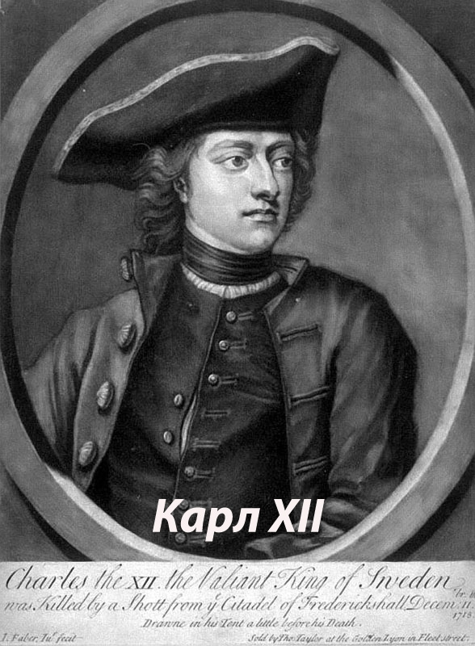 |  |  | В 1700 — 1721 гг. Россия вела со Швецией тяжелую Северную войну за возвращение исконных русских земель и выход в Балтийское море. Шведский король Карл XII имел первоклассную армию и флот. Он нанес поражение польско-саксонской армии и русской армии (в первые годы войны), планировал овладеть Смоленском и Москвой. Весной 1709 г. Карл XII предпринял поход на Москву через Харьков и Белгород. Стремясь разгромить русскую армию в генеральном сражении, предводитель шведов решил быстро овладеть Полтавой, находившейся на пути движения его армии. |  | 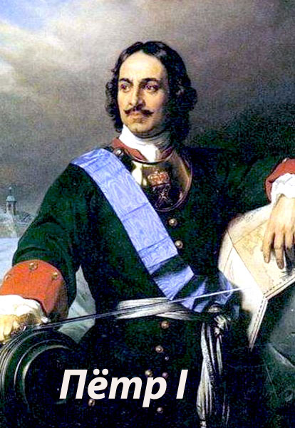
Гарнизон Полтавы насчитывал 4 тыс. солдат и 2,5 тыс. вооруженных горожан. Защитники Полтавы отбили все попытки шведов штурмом овладеть городом. Тем самым они задержали шведскую армию на три месяца, дав возможность русским войскам подготовиться к генеральному сражению.
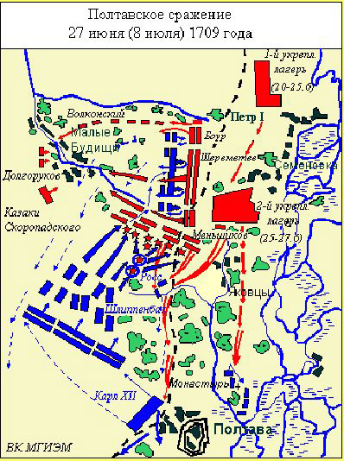 |  | 27 июня (8 июля) 1709 г. на берегу реки Ворсклы, близ Полтавы, русские полки нанесли сокрушительный удар прославленной шведской армии. Враг потерял более 9 тыс. человек убитыми, 19 тыс. человек пленными, в том числе весь генералитет. Было захвачено 137 знамен и штандартов. Русские потеряли 1345 человек убитыми и 3290 раненными. Преследуя разбитую шведскую армию, конница Меншикова на Днепре у села Переволочна заставила капитулировать еще 15 тыс. шведов. Карл XII вместе украинским изменником Мазепой и небольшой охраной бежал в Турцию..
Шведы были изгнаны из Финляндии, Польши, Прибалтики. Победа под Полтавой предопределила победоносный для России исход Северной войны
А.С. Пушкин «Полтава»  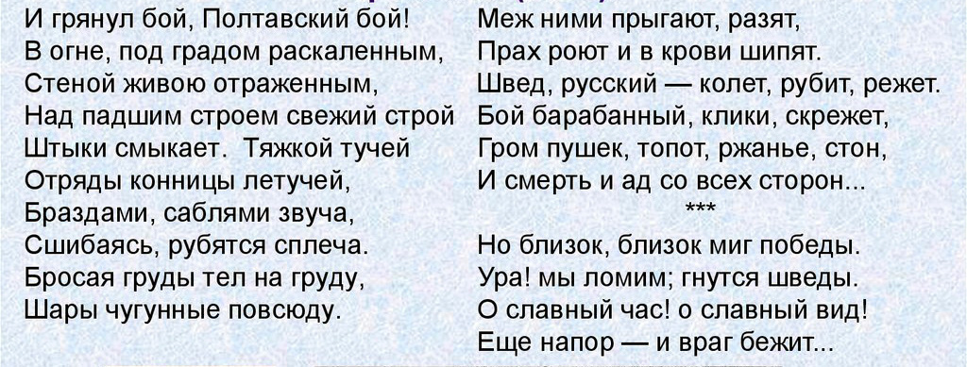 |  |  |  | 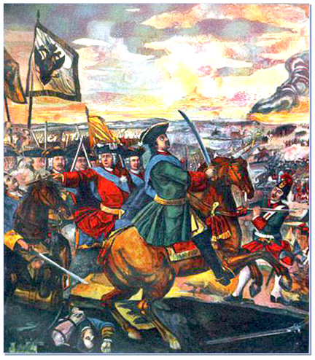
eskander55

